计算机类课程实验报告

院/系： | 人工智能学院 | 课程名称： | Web应用开发（Java）

班级 | 区块链242 | 姓名 | 覃冠三 | 学号 | 2024131065 | 实验室号
日期 | 2025.12.23 | 姓名 | 覃冠三 | 组号 |  | 计算机号
实验名称 | Web开发实践 |  |  |  |  | 成绩评定
所用软硬件 | 硬件：PC机，软件：IntelliJ IDEA，MySql或SQL Server数据库
- 实验目的（10分）
- 掌握Thymeleaf的基础语法和使用要求；
- 掌握使用Thymeleaf获取Java后端程序产生数据的方法；
- 能够编写基于Thymeleaf作为前端页面的Spring Boot程序；

- 实验内容（10分）
- 新建一个SpringBoot项目，添加依赖项：SpringWEB和Thymeleaf模板引擎；
- 选择项目生成的“pom.xml”文件，进行重新加载项目；
- 编写book类，具有bookname，bookisbn，publisher，price，imgurl五个属性；
- 编写控制器类bookcontroller.java，Thymeleaf模板页booklist.html和bookinfo.html；
- 控制器中编写请求处理方法：String getallbooks (),方法中生成List<book>对象，并把对象加入到HttpSession中，显示视图booklist.html;
- 使用HttpSession对象。
- 使用@SessionAttributes注解。
- 在booklist.html中，通过Thymeleaf模板中的表达式和相关th属性显示session中List<book>集合每个book对象的信息;
- 通过table显示
- 显示bookname，bookisbn，publisher，price文字
- 显示book的图片
- 生成bookisbn的链接
- 控制器中编写处理方法： getbook()，方法中获取用户提交的请求参数isbn，在session中List<book>集合进行查询，得到对应的book对象放入Model中，并在bookinfo.html中显示book的内容；

- 实验代码（40分）
BookController.java
package com.exp3_bookmanagement.controller;
/**
* @author Tenerife
* Su san
* @date 2025/12/23 15:04
*/
// 这里的 import 必须指向上面创建的 Book 类
import com.exp3_bookmanagement.model.Book;
import org.springframework.stereotype.Controller;
import org.springframework.ui.Model;
import org.springframework.web.bind.annotation.GetMapping;
import org.springframework.web.bind.annotation.RequestParam;
import org.springframework.web.bind.annotation.SessionAttributes;
import jakarta.servlet.http.HttpSession;
import java.util.ArrayList;
import java.util.List;
@Controller
@SessionAttributes("sessionBooks")
public class BookController {
@GetMapping("/getallbooks")
public String getAllBooks(HttpSession session, Model model) {
List<Book> books = new ArrayList<>();
// 确保图片文件名和 static/images 下的一致
books.add(new Book("深入理解Java虚拟机", "97871111", "机械工业出版社", 99.0, "jvm.jpg"));
books.add(new Book("Spring Boot实战", "97871112", "人民邮电出版社", 88.5, "springboot.jpg"));
books.add(new Book("区块链技术指南", "97871113", "清华大学出版社", 120.0, "blockchain.jpg"));
model.addAttribute("sessionBooks", books);
return "booklist";
}
@GetMapping("/getbook")
public String getBook(@RequestParam("isbn") String isbn, HttpSession session, Model model) {
List<Book> books = (List<Book>) session.getAttribute("sessionBooks");
if (books != null) {
for (Book book : books) {
if (book.getBookisbn().equals(isbn)) {
model.addAttribute("book", book);
return "bookinfo";
}
}
}
return "redirect:/getallbooks";
}

Book.java

package com.exp3_bookmanagement.model;
/**
* @author Tenerife
* Su san
* @date 2025/12/23 15:03
*/
public class Book {
private String bookname;
private String bookisbn;
private String publisher;
private Double price;
private String imgurl;
public Book() {}
public Book(String bookname, String bookisbn, String publisher, Double price, String imgurl) {
this.bookname = bookname;
this.bookisbn = bookisbn;
this.publisher = publisher;
this.price = price;
this.imgurl = imgurl;
}
public String getBookname() { return bookname; }
public void setBookname(String bookname) { this.bookname = bookname; }
public String getBookisbn() { return bookisbn; }
public void setBookisbn(String bookisbn) { this.bookisbn = bookisbn; }
public String getPublisher() { return publisher; }
public void setPublisher(String publisher) { this.publisher = publisher; }
public Double getPrice() { return price; }
public void setPrice(Double price) { this.price = price; }
public String getImgurl() { return imgurl; }
public void setImgurl(String imgurl) { this.imgurl = imgurl; }
}

备注：本实验报告用于计算机类相关课程的实验，务必按时、按要求完成。不交此报告者，本次实验为“不合格”。

Bookinfo.html
<!DOCTYPE html>
<html lang="en" xmlns:th="http://www.thymeleaf.org">
<head>
<meta charset="UTF-8">
<title>图书详情</title>
</head>
<body style="padding: 20px;">
<h2>图书详细信息</h2>
<div th:if="${book != null}">
<p><strong>书名:</strong> <span th:text="${book.bookname}"></span></p>
<p><strong>ISBN:</strong> <span th:text="${book.bookisbn}"></span></p>
<p><strong>出版社:</strong> <span th:text="${book.publisher}"></span></p>
<p><strong>价格:</strong> <span th:text="${book.price}"></span></p>
<img th:src="@{'/images/' + ${book.imgurl}}" width="150px">
</div>
<div th:if="${book == null}">
<p>未找到该书籍。</p>
</div>
<br>
<a th:href="@{/getallbooks}">返回列表</a>
</body>
</html>

Booklist.himl
<!DOCTYPE html>
<html lang="en" xmlns:th="http://www.thymeleaf.org">
<head>
<meta charset="UTF-8">
<title>图书列表</title>
<style>
table { border-collapse: collapse; width: 80%; margin: 20px auto; }
th, td { border: 1px solid #333; padding: 10px; text-align: center; }
th { background-color: #f2f2f2; }
</style>
</head>
<body>
<h2 style="text-align: center">图书列表 (Session)</h2>
<table>
<thead>
<tr>
<th>书名</th>
<th>ISBN (点击详情)</th>
<th>出版社</th>
<th>价格</th>
<th>封面</th>
</tr>
</thead>
<tbody>
<tr th:each="book : ${session.sessionBooks}">
<td th:text="${book.bookname}"></td>
<td>
<a th:href="@{/getbook(isbn=${book.bookisbn})}" th:text="${book.bookisbn}"></a>
</td>
<td th:text="${book.publisher}"></td>
<td th:text="${book.price}"></td>
<td>
<img th:src="@{'/images/' + ${book.imgurl}}" width="80px">
</td>
</tr>
</tbody>
</table>
</body>
</html>

- 实验结果（20分）

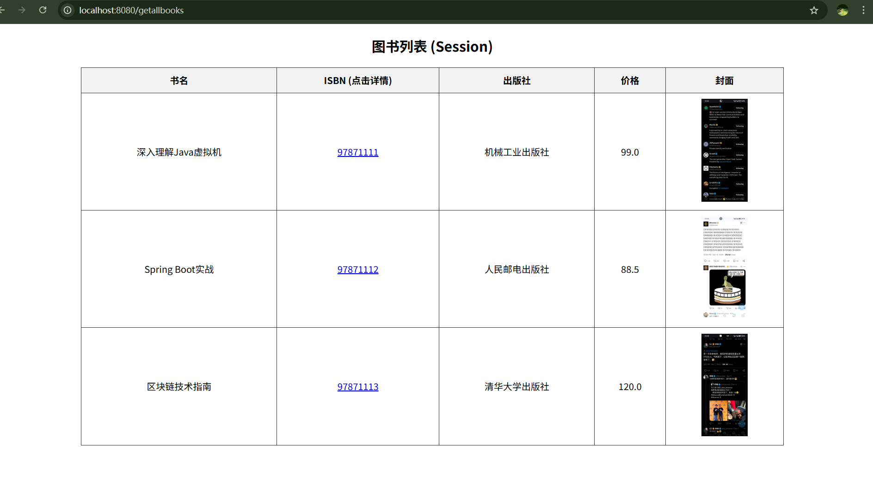
- 实验总结（20分）
通过本次实验，
1. Thymeleaf 模板引擎的动态渲染与语法实践 本次实验深入实践了 Thymeleaf 在 Spring Boot 中的应用。相比于传统的 JSP，我发现 Thymeleaf 的最大优势在于其“自然模板”特性，即 HTML 文件在没有后端渲染时也能作为静态页面正常打开，这极大地方便了调试。在编写 booklist.html 时，我重点掌握了 th:each 迭代器来遍历后端传递的 List 集合，以及使用 th:href="@{...}" 语法来处理带参数的 URL 链接。这种将上下文路径（Context Path）自动托管给模板引擎的方式，有效避免了手动拼接字符串可能导致的路径错误，让前端代码逻辑更加清晰。
2. 核心难点：Session 状态管理的双重实现机制 本次实验的重难点在于同时应用 HttpSession API 和 @SessionAttributes 注解。在编码过程中，我深刻体会到了两者的区别与联系：
HttpSession 是底层的、命令式的操作，需要手动调用 setAttribute 和 getAttribute，控制粒度更细，适合处理复杂的逻辑判断。

@SessionAttributes 则是声明式的，它大大简化了 Controller 的代码，能够自动将 Model 中指定的属性提升至 Session 作用域，非常适合用于跨页面的数据暂存。 通过调试我发现，如果不注意 Session 的生命周期，可能会导致页面跳转后数据丢失（NullPointerException）。理解这两种机制如何协同工作，是我在本次实验中最大的收获。
3. 静态资源路径陷阱与排查经验 在实现“显示图书封面”功能时，我遇到了典型的 404 资源未找到错误。起初我误将 .jpg 图片文件放置在 templates 目录下，导致浏览器无法访问。经过查阅资料和排查，我意识到 Spring Boot 对静态资源有严格的目录规范：templates 目录用于存放被控制器调用的动态模板，对外是不可见的；而 static 目录才是存放图片、CSS、JS 等静态资源的正确位置。这次“踩坑”经历让我对 Spring Boot 的默认目录结构和资源映射规则有了更直观的记忆。
4. 对 MVC 分层架构的进一步理解 通过从零构建 Book 实体类（Model）、BookController 控制器（Controller）以及前端视图（View），我完整走通了一个 Web 请求的生命周期。实验中，我将业务数据封装在对象中，通过 Controller 进行逻辑分发，最后由 View 层进行展示。这种分层开发模式虽然在初期搭建时比简单的脚本式编程繁琐，但它实现了业务逻辑与界面展示的解耦。特别是在处理“根据 ISBN 查询书籍详情”这一功能时，清晰的分层结构让代码的维护和查错变得更加容易。

